ケアタス菅生
小規模多機能居宅介護
認知症対応型生活介護


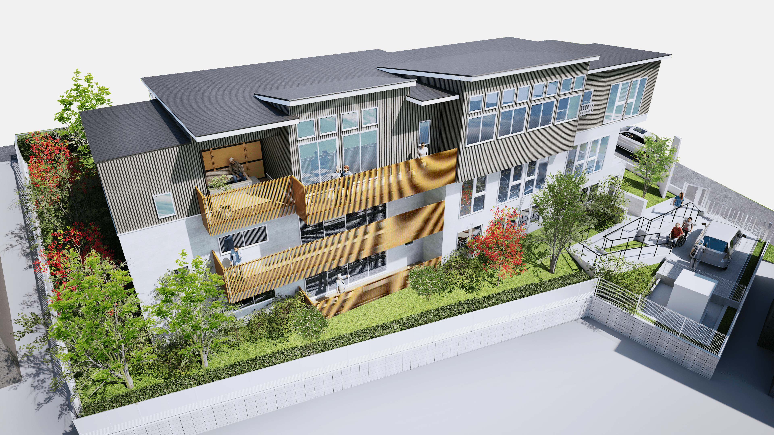



会社概要 .
商号 株式会社アプリコット俱楽部

設立 2017年 7月 1日

代表者 廣部 嘉一

事業内容 福祉・保育園事業 賃貸業レンタルスペース事業
簡易宿舎事業 土地建物賃貸業
小規模多機能居宅介護事業 認知症対応型共同生活介護事業

資本金 3000万

従業員 45名

運営施設紹介 .

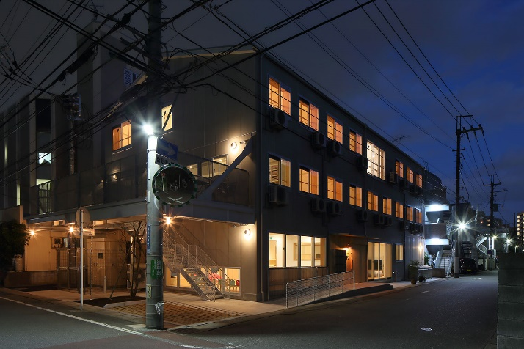
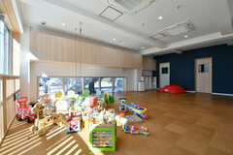
アプリコット保育園246 シェアハウス スミタス溝口

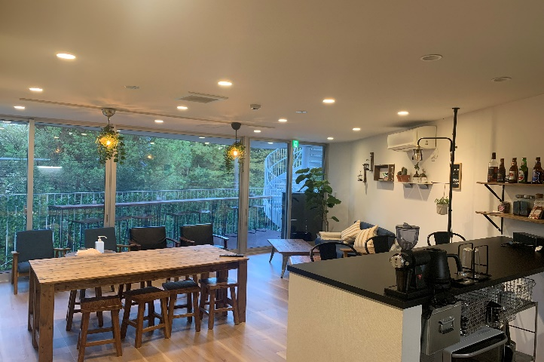
チルタス溝口レンタルスペース あぷりこっと保育園エミタス久本
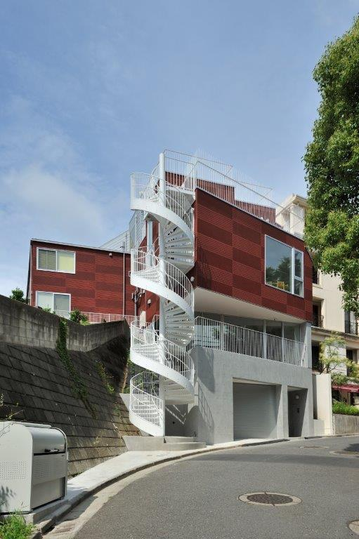

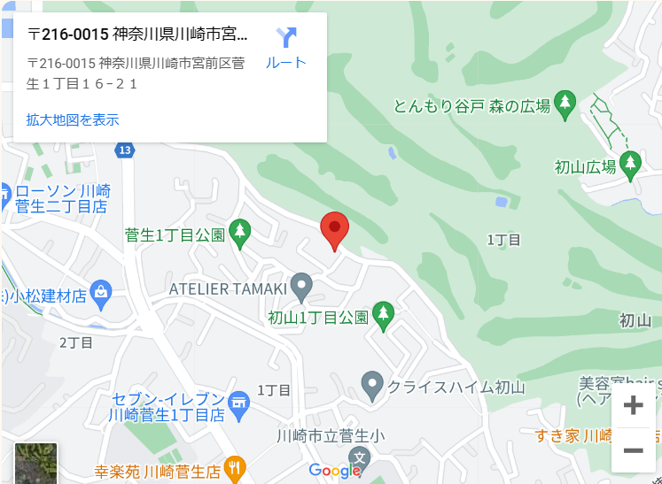
概要 ♯
【 住 所 】
〒216-0015
神奈川県川崎市宮前区菅生１丁目１６番地２１号

【 構 造 】
RC木造混構造3F建

【アクセス】
菅生バス停より徒歩8分 菅生小学校入口 徒歩13分

【 定 員 】
小規模多機能 29名 通い18名 ショートステイ 6名
グループホーム 18名

菅生周辺おすすめスポット ♯
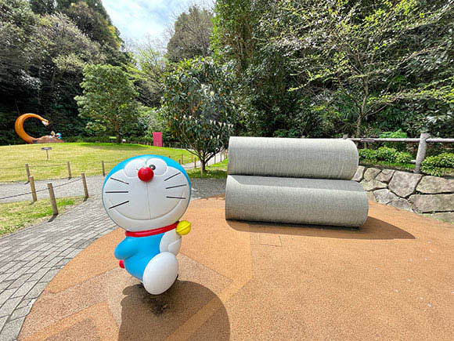
岡本太郎美術館
藤子・F・不二雄ミュージアム
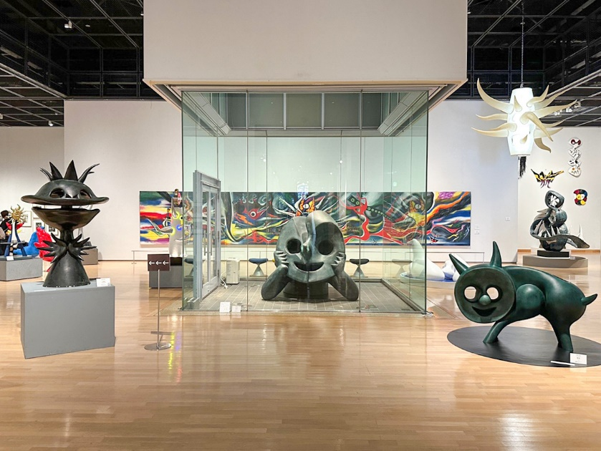

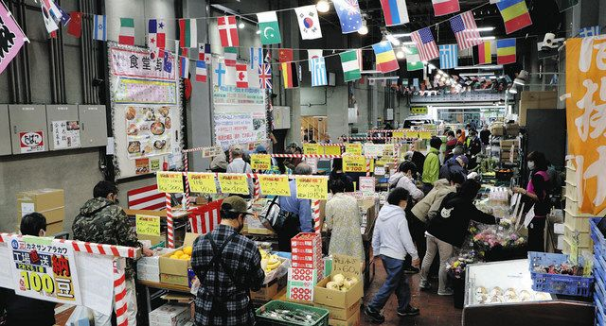
川崎市宮前区では歴史続く北部市場や美術品が多く飾れる芸術展、岡本太郎美術館などの観光スポットがあります。またドラえもんでお馴染みの藤子・F・不二雄ミュージアムが2011年に川崎市多摩区に誕生しました。
宮前区は平坦な土地が少ないが「自然豊かで緑が多い環境」「落ち着いた雰囲気の住宅街」「大きな繁華街がなく治安がいい」と言われてます。好条件が揃っており長く住むには適した環境と言えます。
施設でも遠足やドライブで訪れるスポットになります♪

川崎北部市場

施設紹介写真 ♯
外観北側
外観南側

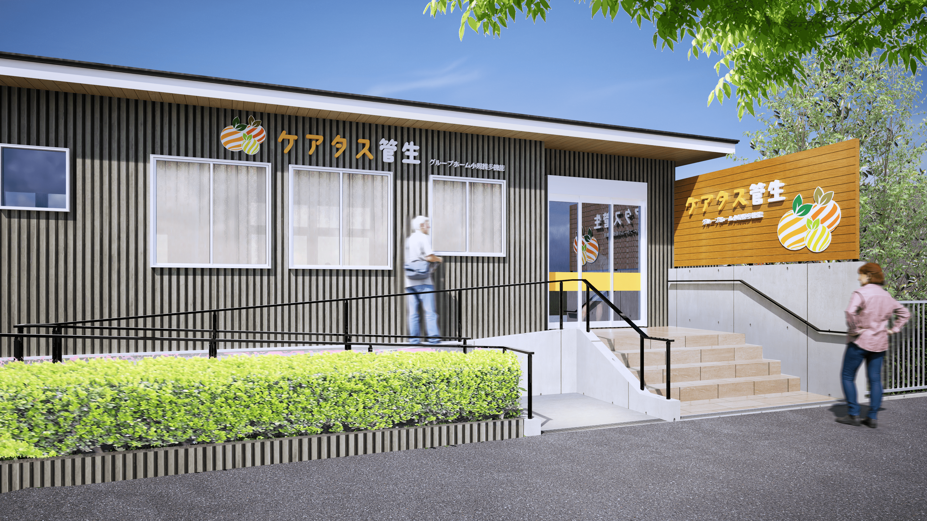

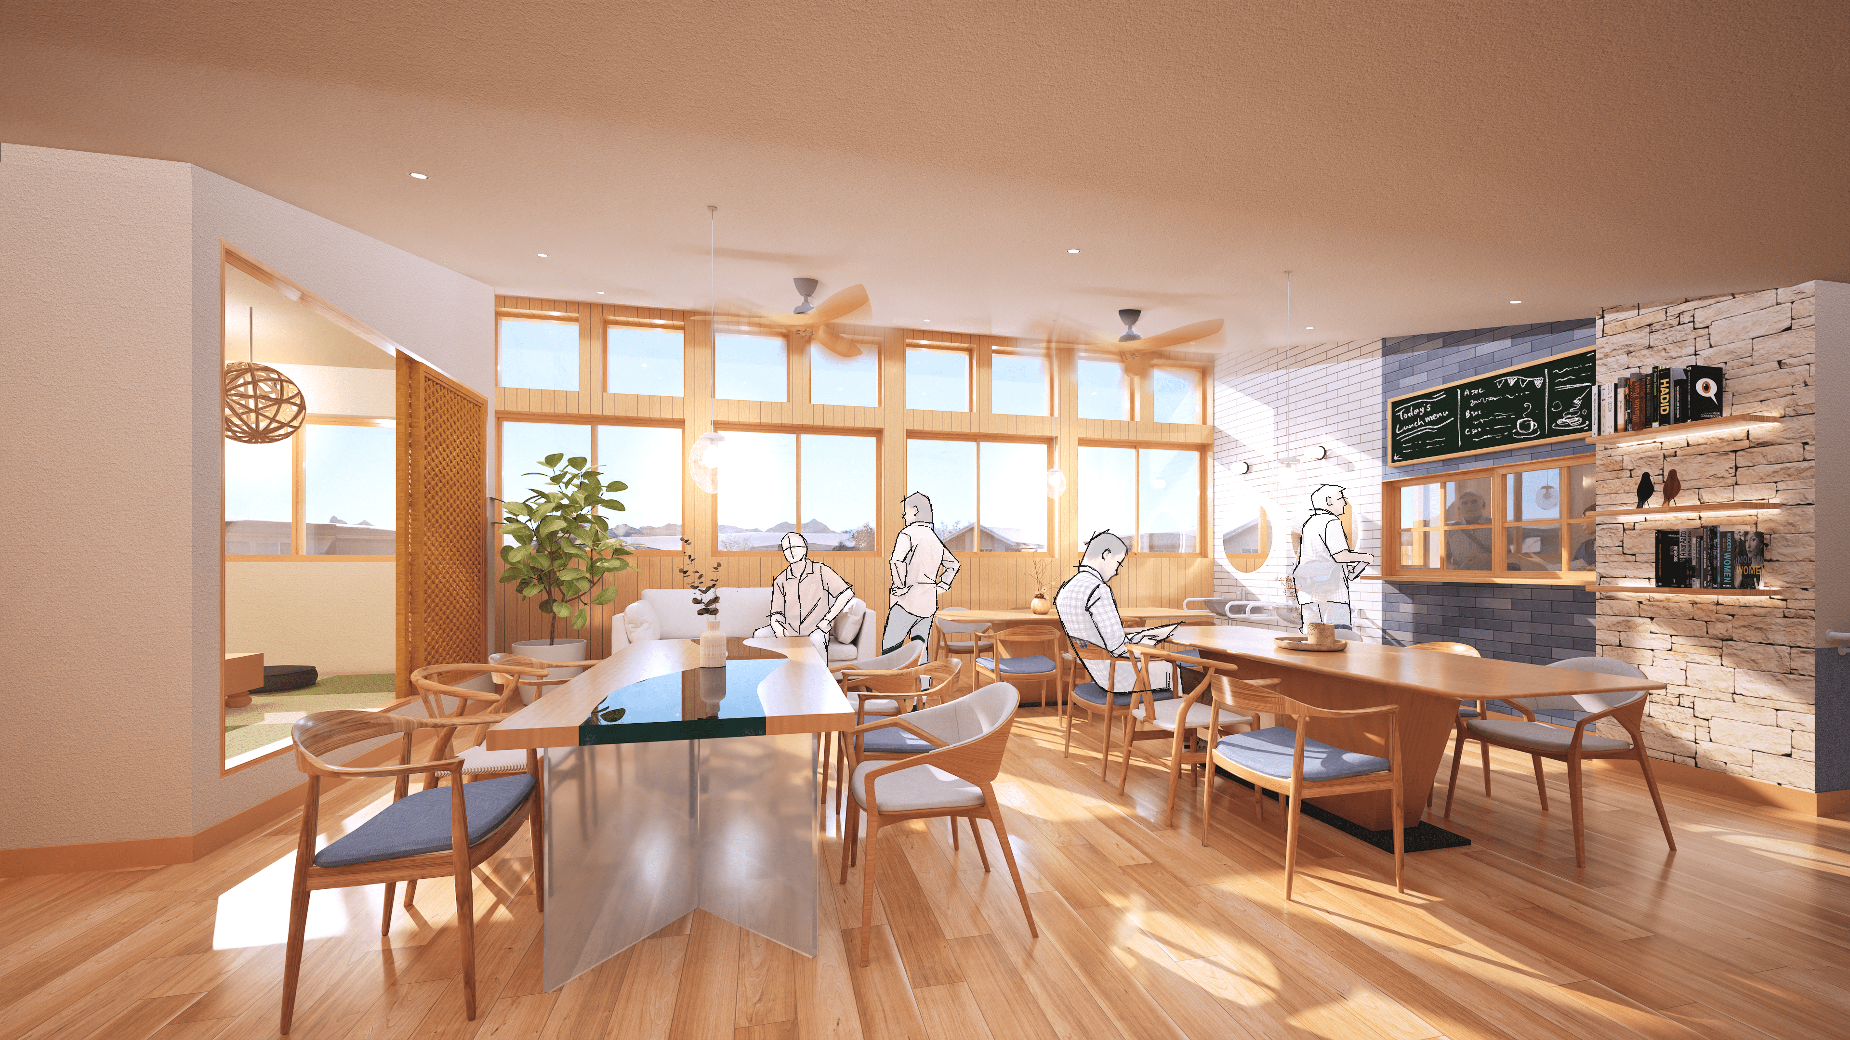
小規模居間
スペース

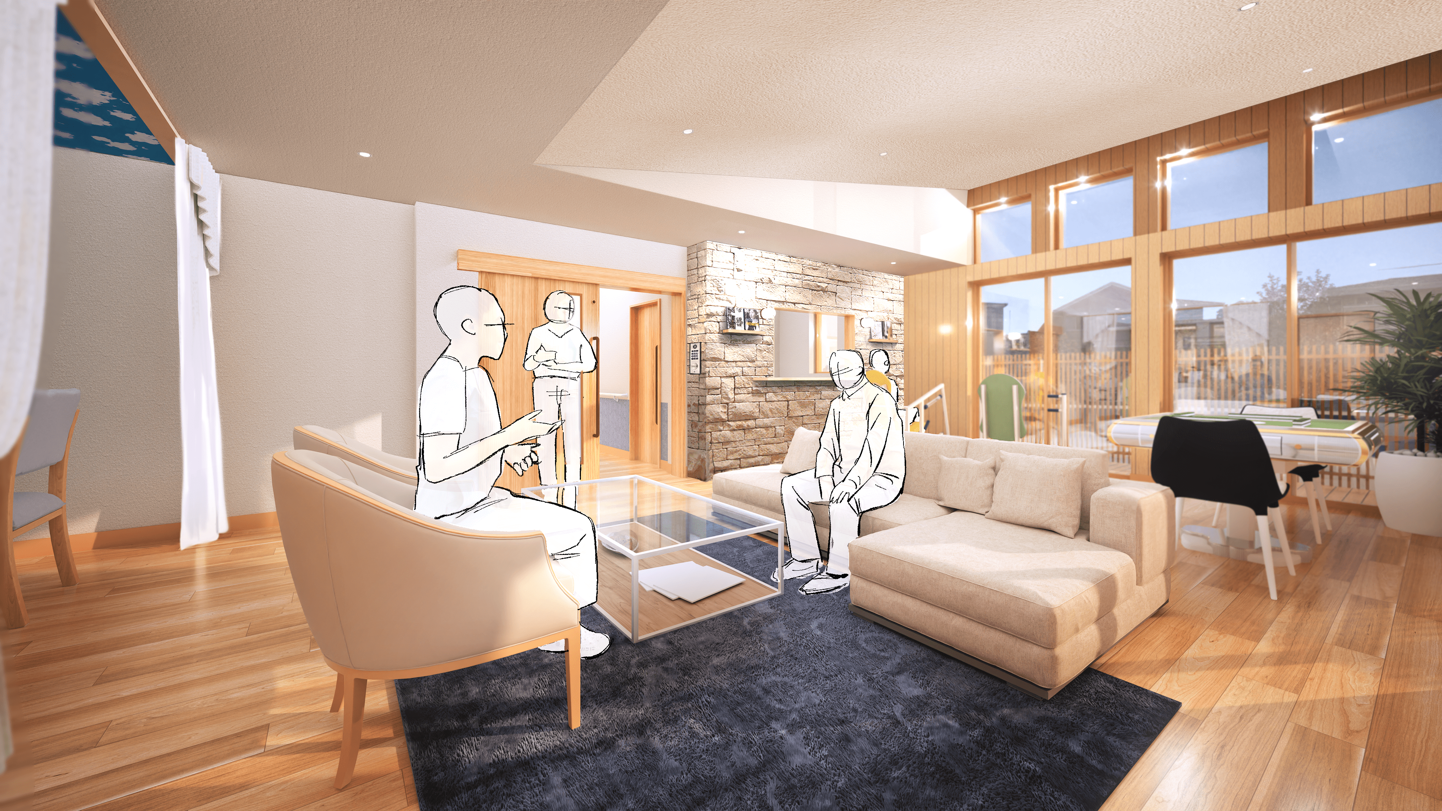
地域交流
スペース

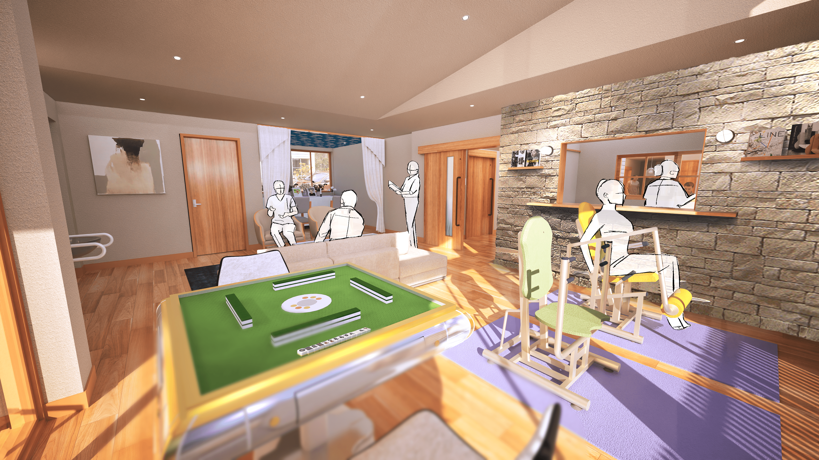
地域交流
スペース②

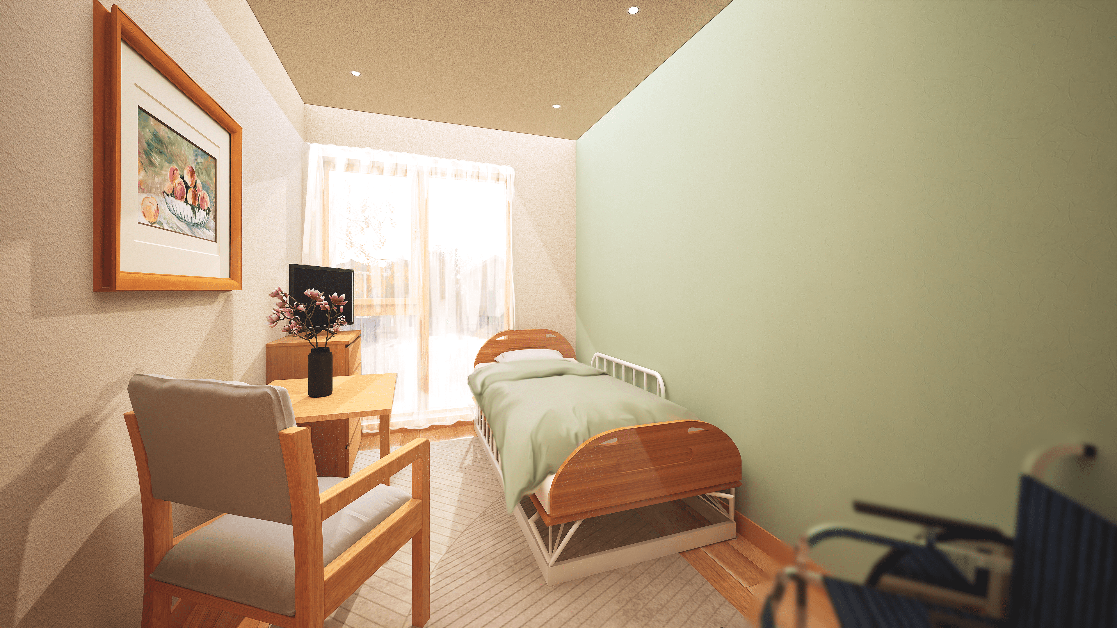
居室

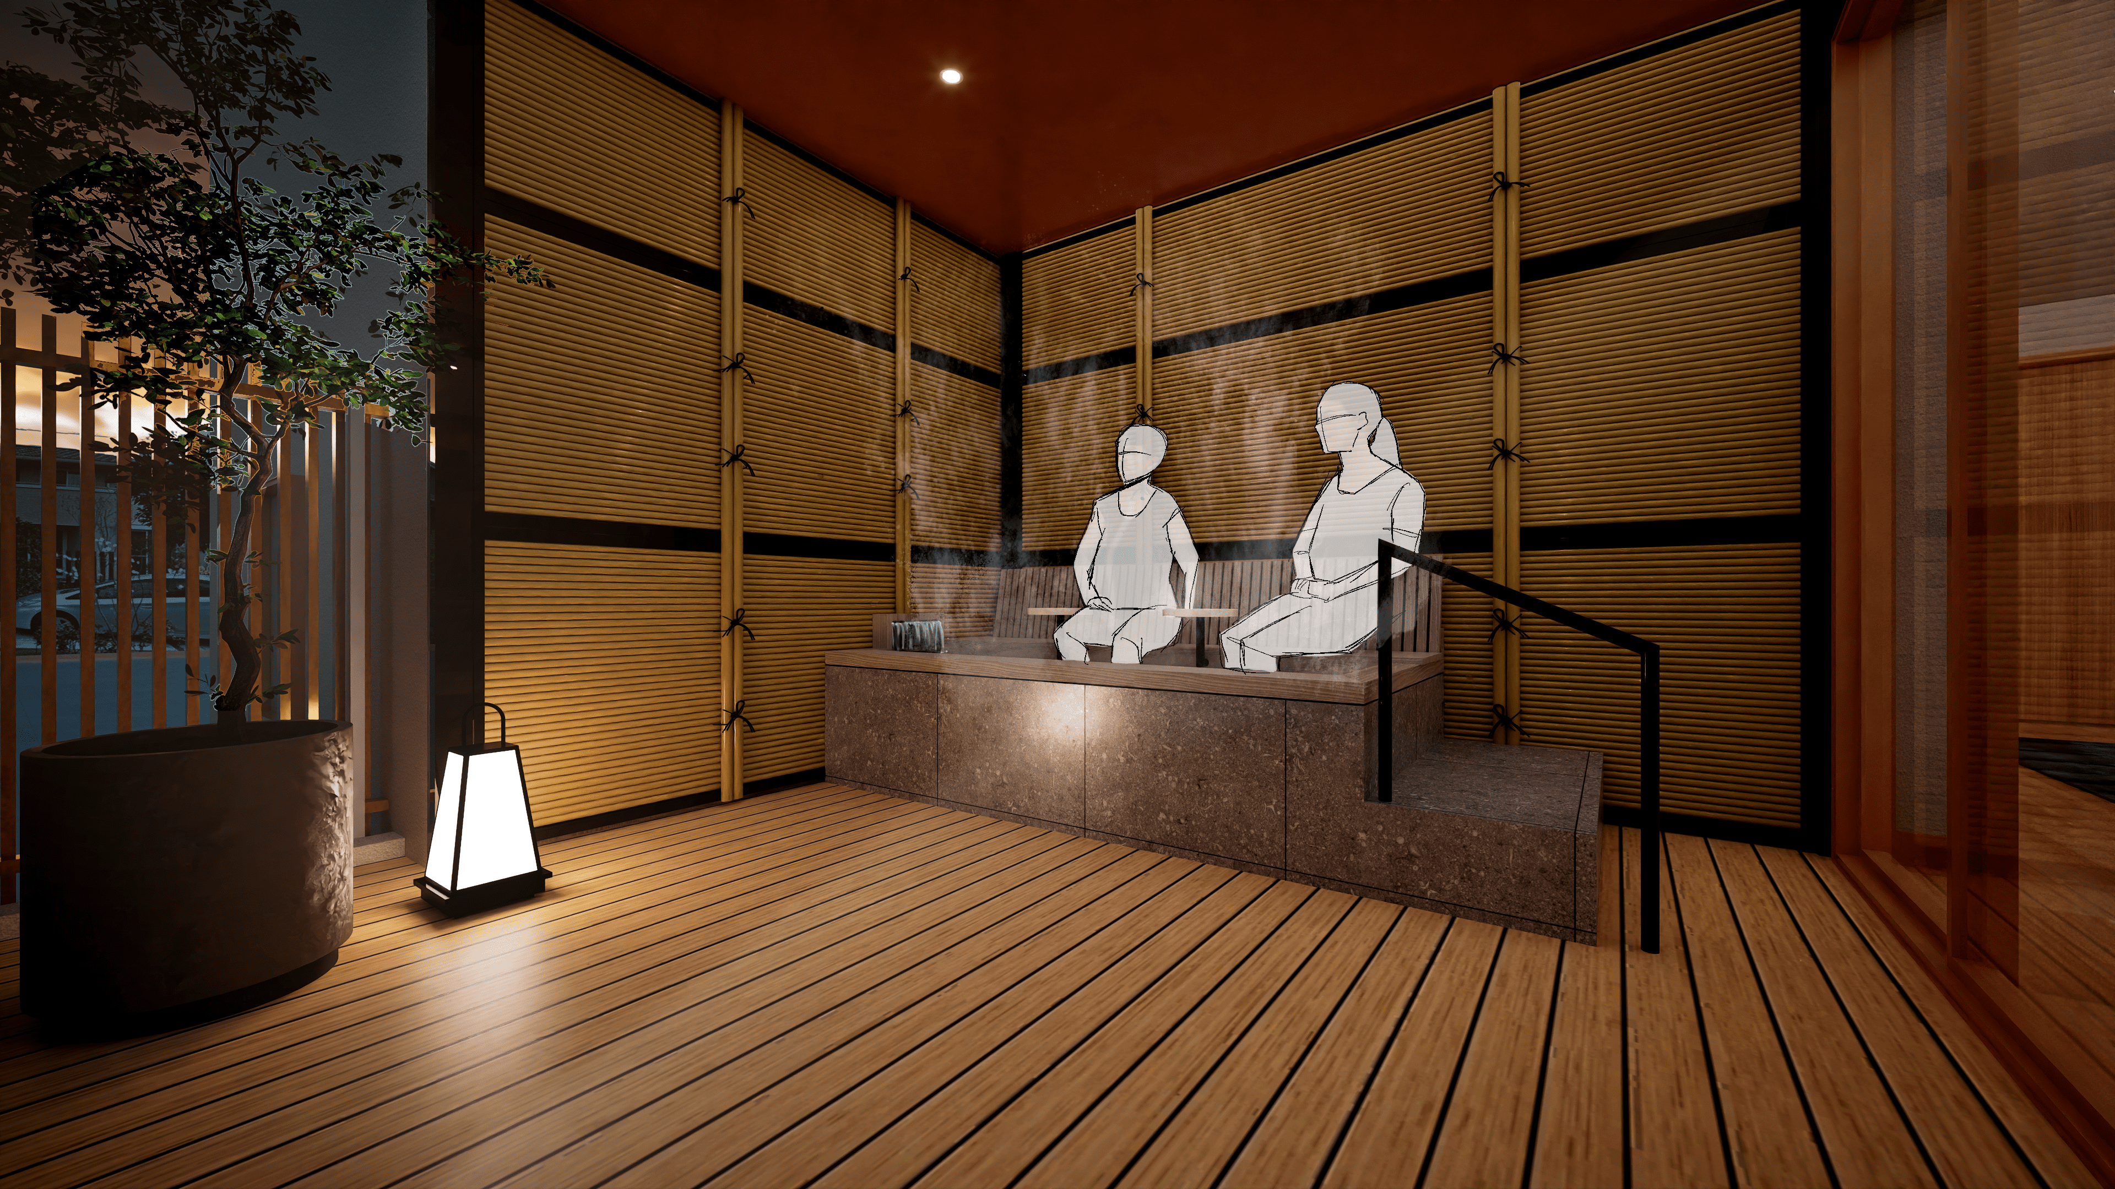
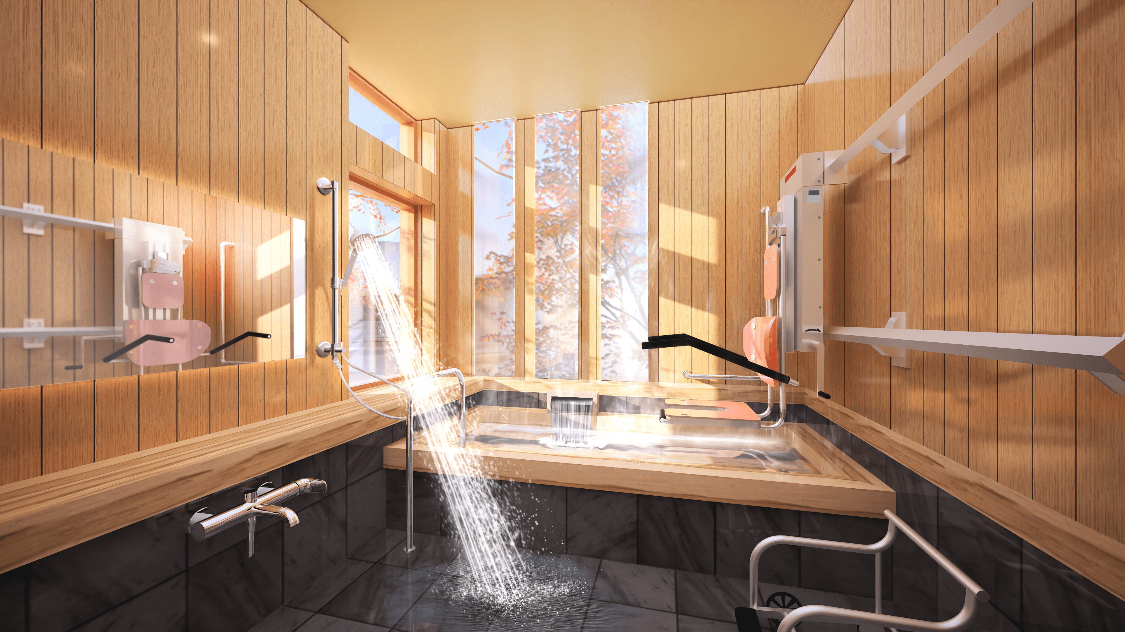
ケアタスの湯
小規模多機能

地域交流
足湯スペース

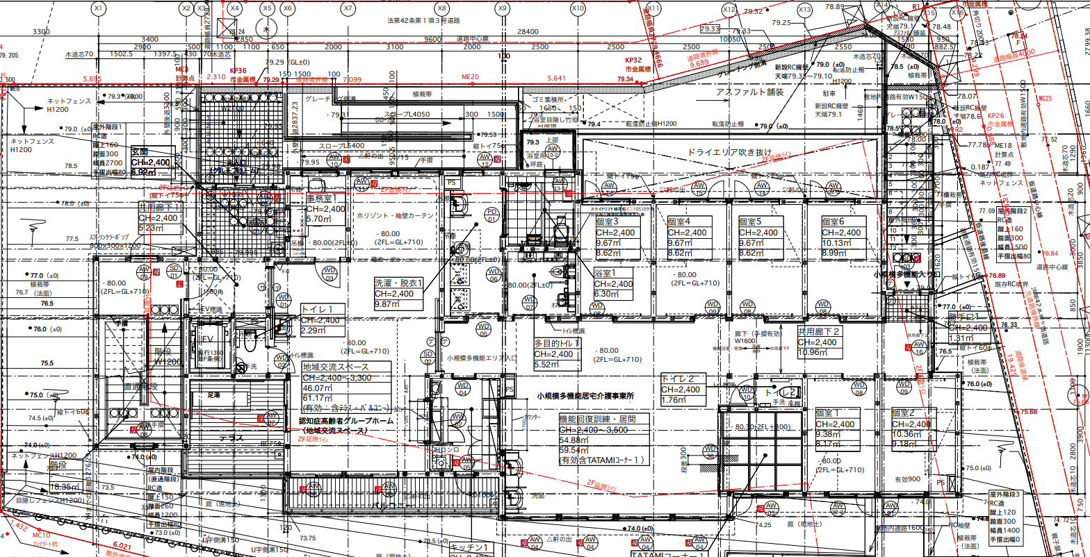
【２Ｆ】 小規模多機能
地域交流スペース61.17㎡ 小規模居間スペース 59.54㎡ 畳スペース 7.83㎡
浴室浴槽１か所 居室６部屋 多機能トイレ１か所 個室トイレ２か所 厨房1か所 テラス足湯１か所

【1Ｆ】グループホーム１ユニット
グループホーム居間スペース 32.41㎡ 畳スペース 13.98㎡ 機械浴 １か所
居室9部屋 多機能トイレ１か所 個室トイレ２か所 厨房1か所

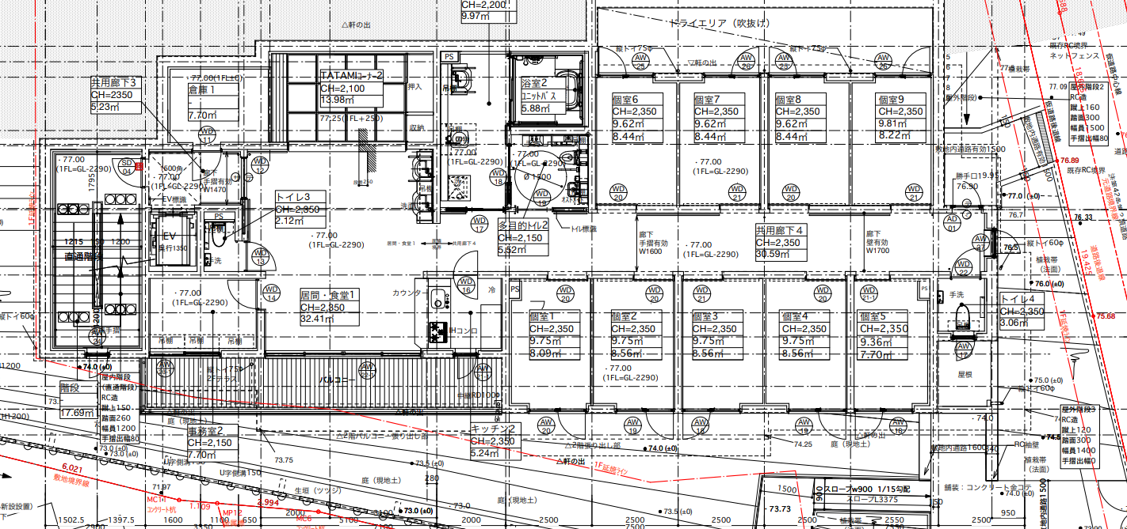

【B 1】グループホーム2ユニット
グループホーム居間スペース 32.41㎡ 畳スペース 8.95㎡ 機械浴 １か所
居室9部屋 多機能トイレ１か所 個室トイレ２か所 厨房1か所

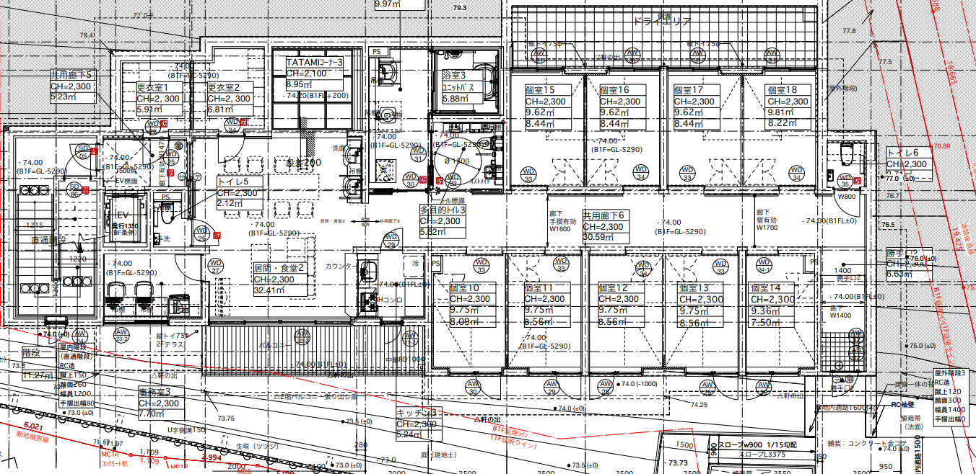

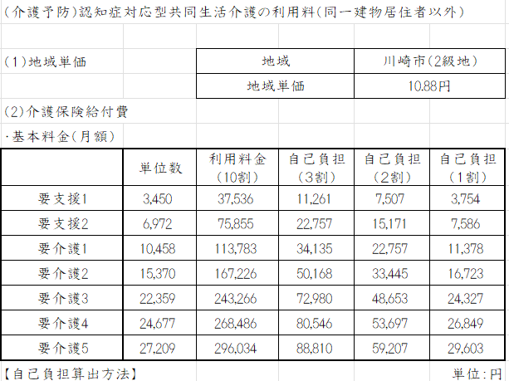
介護保険基本報酬
小規模多機能 料金表 ♯
施設紹介写真 ♯
３

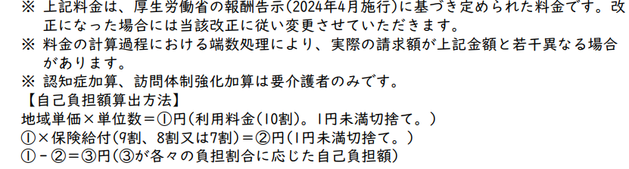

※介護保険の料金は人員、保有資格により変動がある為、
都度変更がある場合がありますのでご了承下さい。
加算一覧
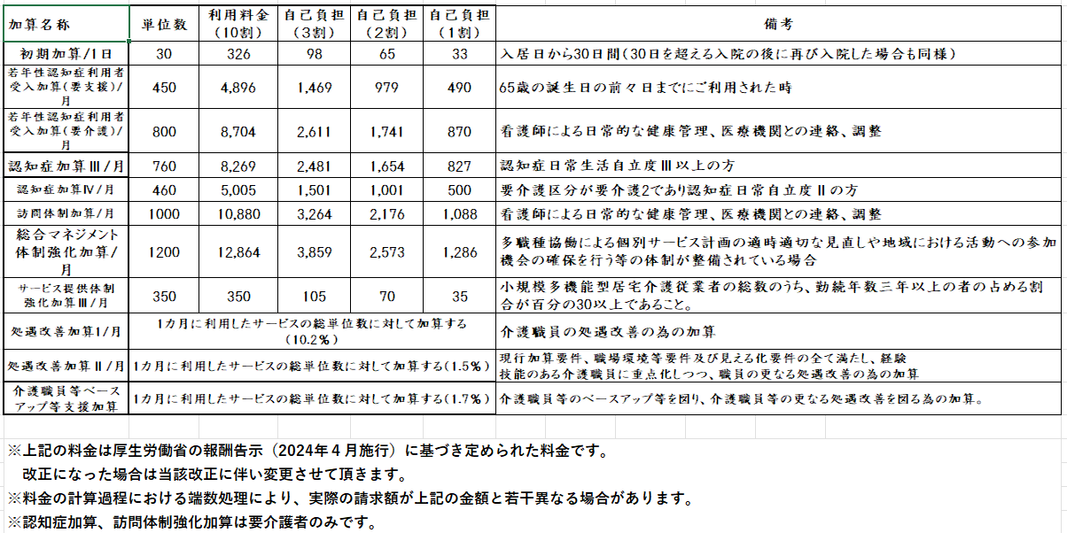

その他 自己負担金
【 食 事 】 【お む つ】
朝 300円 昼 650円 夜 650円
【ショーステイ】 【そ の 他】
１泊２日 3,000円 理美容、娯楽、日常生活において必要な費用

初期費用  敷金 | 月 額 利 用 料
初期費用  敷金 | 総月額 | 家賃 | 食費 | 光熱費 | 管理費
200,000円 | 158,000円 | 75,000円 | 48,000円 | 20,000円 | 15,000円
グループホーム 料金表 ♯
※食材料金は30日/月の場合です。朝 300円 昼 650円 夜 650円
※上記に加え、以下の別途費用が発生します。
○介護保険自己負担額
○必要に応じて、おむつ代、日用品、理美容、医療費、医療費、薬代等

介護保険基本報酬
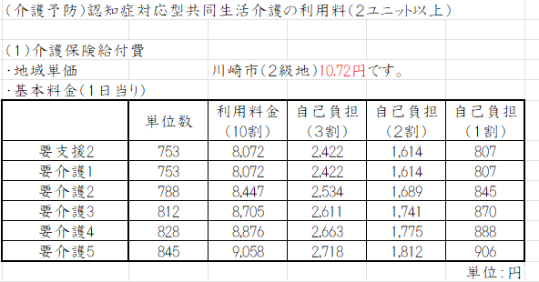
加算一覧

※介護保険の料金は人員、保有資格により変動がある為、
都度変更がある場合がありますのでご了承下さい。
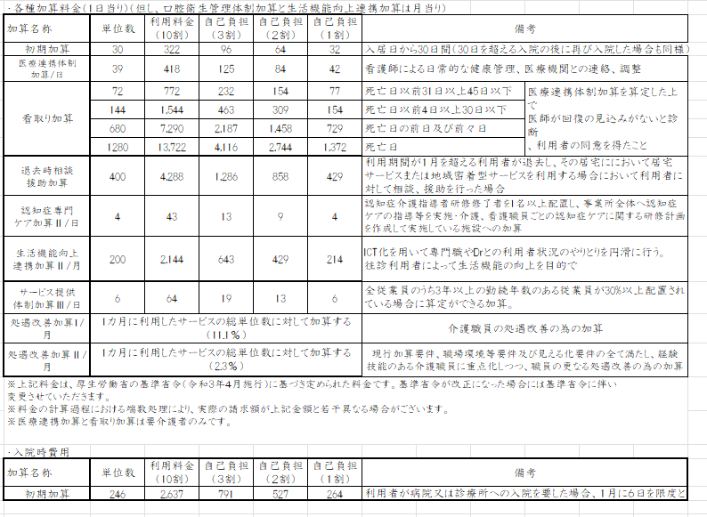

小規模多機能とは？
介護が必要になっても馴れしたんだ町、住み慣れたご自宅で暮らしたい方に使っていただけます。
【通い】【訪問】【宿泊】を一つのサービスでご利用いただけるのが特徴ですが食事だけしたい、お風呂にだけ入りたいなどのニーズに合わせたことも柔軟にご利用頂けるのも特徴です。

グループホーム（認知症対応型共同生活介護施設）とは、認知症のケアを目的とし、少人数制の家庭的な雰囲気で共同生活を送ることができる施設です。大規模な施設とは異なり1ユニット最大9名で、日中は３名の職員がケアを行いながら生活しますので、ご自宅と同じようにのびのびとお過ごしいただけます

【 ケアタス菅生のこだわり 】
○食事にこだわっています
ケアタス菅生では1日３回の食事を調理室で一括して調理しており栄養士監修の元、
献立を作成しております。食材も北部市場から仕入れており湯煎や出来合いのものは一切使用してません。
美味しく食べて頂くためにケアタスでは味が少し【濃い目】です。病院食の様な味気ない食事は出したくないのが想いとしてある為です。また利用者が選択することも大切にしているのでメインのおかずを２択で選択できるようなこころがけをしています。もちろん医師の診断で減塩食、食事形態の調整もおこなっております。生活において食事は欠かせないものなので美味しく楽しめる工夫にこだわってます。

○お風呂にこだわってます
小規模多機能では浴室に在来素材を使用した浴室浴槽を使用しています。
日本古風さを残し、小窓からはミニ庭園が見え、かけ流しの浴槽からは細かな泡がでるようにし
【ケアタスの湯に浸かりたい】と仰って頂けるようにワクワクするお風呂にはこだわってます。
地域交流スペース２階のテラスには足湯スペースもあり見晴らしがいい景色を見ながら温まれるのも
特徴です。

○機能訓練にこだわってます
小規模多機能では理学療法士による機能訓練を実施しております。利用者の希望、ケアプランに寄り添った形で歩行訓練や運動器具を使った訓練をしております。自立支援に向け今ある機能の維持、向上を目的に 機能訓練にこだわってます。

グループホームとは？

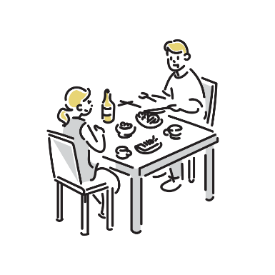

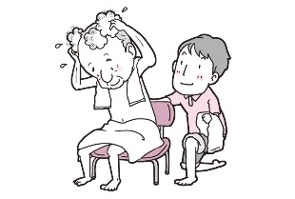

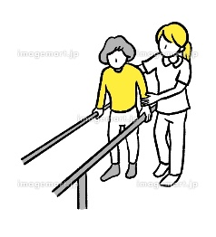


○空間創りにこだわってます
照明、日当たり、家具、畳、壁紙一つ一つこだわりをもち利用者も働く職員も
【居心地が良いおしゃれ空間】になるようにしてます。男性の利用者も楽しめるように将棋、麻雀、
パチンコ台、カラオケなどケアタスに通わないと遊べない娯楽を用意しています。
シェアハウスの運営で培った空間創りにこれからもこだわり続けます。

○交流にこだわっています
ケアタス菅生ではボランティアの受け入れやイベントが多いです。
地域交流スペースを活用して音楽イベント、料理イベント、生け花、太鼓祭り、夏祭りなどのたくさんの イベントをおこなってまいります。

○制限がないことにこだわってます
ケアタス菅生では医師や家族からの制限がない限りは利用者ご本人の意向を尊重します。
例えば：お酒が飲みたいという要望があったら施設ではもちろん用意していないですが要望の為に
支援します。スーパーやコンビニに行けるように歩行訓練したり、多少重い荷物を持てるように機能訓練をしたりして利用者の意向に沿った支援をします。なのでケアタス菅生では【お酒もタバコも制限しません。】

また夜間以外の時間帯は【施錠はしません】。施錠は利用者の行動範囲を狭めて「危ないから」「怪我するから」と理由で施錠することによって守られていると勘違いされている方が多いですが逆です。「施錠されていて出れなくなるから不安になるんです。」正直、介助側がそっちの方が楽だから施錠する施設が多いです．．．
一般の方でも認知症の方であっても一日中同じ部屋、同じ場所にいることは不可能です。
よく高齢者の方が徘徊していると通報があったりしますがあれは何かを目的があって歩いているだけであって話を聞くと「家に帰りたかった」や「友達に会いに行く約束があった」と仰っていて目的は明確にはあったが歩いている途中でただ目的を忘れてしまっただけなのです。なので支援者は転倒のリスクはありますが施設から出た場合後ろから付き添います。‘道に迷ってそう`でしたら声をかけ道案内をしたり、‘暑そうだな、疲れてそうだな`と思ったら声をかけ休めるところがあるので一緒にどうですか？とケアタスまで案内をします。
まだまだ施錠している施設はたくさんありますが同じように日中は開放している介護施設も増えてきてます。ケアタス菅生では【その人らしさを貫いて自由に生きて欲しい】を理念として少しでも利用者、家族に安心してもらえるように居心地のいい施設創り、制限の少ない施設を目指してして参ります。

○登録に条件はありますか？
介護認定を受けている方に限ります。要支援1～2要介護1～5になります。

○現在のケアマネジャーを替えなければいけないのですか？
利用する小規模多機能型居宅介護のケアマネジャーが担当することになります。小規模多機能型居宅介護のケアマネージャーがケアプランを作成することで、より包括的なケアの提供が可能になります。

○他の居宅サービスは使えなくなるのですか？
支給限度額内であれば、介護保険を利用して、訪問看護、訪問リハビリテーション、居宅療養管理指導
（限度基準額は適用されません）の医療系サービスや、福祉用具貸与・販売、住宅改修を利用することができす。

○料金はどうなりますか？
小多機の利用料は、要介護度に応じた月定額制です。利用頻度や回数による増減はなく、 介護費用が
ふくらみすぎないので安心です （ただし宿泊や食事に関する費用などは別途）。

○急な状況で泊まらなくていけない場合はどうなりますか？
利用者や家族の状況が変わった場合も、小多機のケアマネジャーが、通い、泊まり、訪問看護・介護を
臨機応変に組み合わせて提供できます。急な「泊まり」や、訪問介護に対応できるため、利用者・家族にとって安心です。

○通いの時間は他の方と一緒ですか？
個々の利用者に合わせて自由にサービスを組み合わせられます。小多機では、事業所の営業時間に利用者が都合を合わせるのではなく、個々の利用者の予定や体調に合わせてサービスを提供します。例えば、「通い」の時間の長さや、その間に受けるケアの内容も一律ではありません。

小規模多機能 Q＆A

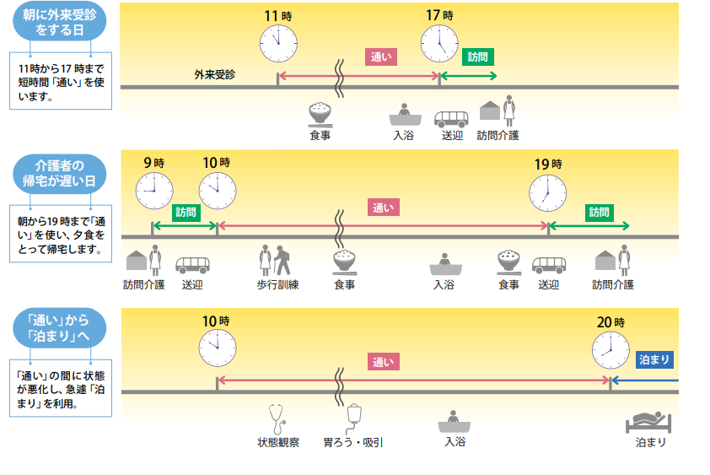
さまざまな利用パターンが可能です。

○入居に条件はありますか？
グループホームへの入居条件は次の通りです。
・介護保険の要支援２以上の被認定者であり、かつ医師による認知症の診断を受けた方
・少人数による共同生活を営むことができる方
・自傷他害の恐れがない方
・感染症をお持ちでない方
・その他（お気軽にお問い合わせください）

○どこのグループホームでも入居はできますか？
グループホームは地域密着型の介護サービスです。原則として、ご本人もしくはご家族が、当該ホームの
ある市区町村に住民登録されている必要があります。

○入居前に用意しておくものはありますか？
普段から使用している物や慣れ親しんでいるもの（家具や趣味でお使いのものや食器、日用品、衣類など）が
あればお持ちください。

○入居後に必要なものはありますか？
特に用意するものはございませんが、嗜好品については入居後に必要に応じてご用意ください

○車いすでも入居できますか？
ケアタス菅生はバリアフリーとなっておりますので、車いすをご利用の方もご入居いただけます。

○グループホームではどのようなサポートを受けられますか？
食事、排泄、入浴、掃除、洗濯など、日常生活を送る中で必要に応じて、安全面に配慮しつつ見守り、
サポートをいたします。

○グループホームでの１日はどのように過ごすのですか？
基本的に自宅で過ごすのと変わりありません。きっちり時間通りにスケジュールに縛られるわけでも
ありません。睡眠・食事の時間だけは健康のために不規則にならないように気にかけていますが、その他の
時間は皆さんがご自分の意思で「明るく楽しく自由に」過ごしていただけるよう配慮しています。

○面会について教えて下さい
基本いつでも可能です。入居者様の生活リズムのため、時間帯については原則9:00~17:00とさせていただいております。友人、お孫さん、ご近所さん歓迎してます。
グループホーム Q＆A

○ケガや病気になった場合はどうなりますか？
日常的な健康維持や病気などの早期発見のために、定期的に看護師による訪問や往診医による診断を
受けることができます。緊急時は救急車にて協力医療機関へ搬送いたします。

○退去せざる得ない場合がありましたら教えて下さい
医療行為が行えない為、常時医療行為が必要になってしまった場合には病院へ入院が必要となりますので、
入居を継続することができなくなります。一時的な怪我や病気の場合は病院での治療後、改めてホームに
戻ってくることも可能です

○入院した場合はどうなりますか？
短期間の入院であれば、そのまま入居継続ができます。長期間の入院が必要になった場合はご家族様に
ご相談させていただきます。入院費および入院中の居室利用料は自己負担となります

○看取りはお願いできますか？
担当ケアマネジャーや職員が医師や看護師とも連携しながら、ご本人さまやご家族さまの願いに沿って
最期まで過ごせるよう支援させて頂きます。

○料金について教えて下さい
家賃＋食費・水道光熱費などと介護保険料（1～3割）が基本としてかかります。
それ以外に、医療費、おむつ代、個人が必要とする費用などが別途必要となります

